# 关于springboot中新建接口报404错误的经历

在新建了Springboot的项目中，初始化的配置如下

项目目录如下

在index的控制器中是这样写的

但是当访问这个代码定义的地址时发生下面的错误

我认为应该是我地址写错了或者是在注解里面的参数写错了，所以我又修改了一下注解的参数。

但是当访问主页面时，仍然是这个错误

上网查询资料发现，这样的错误发生情况有三种。

1. IDEA目录结构的问题，Application启动类的位置不对.要将Application类放在最外侧,即包含所有子包 。而我的controller则放在了最外层的包里面。导致找不到页面。

2. 在springboot的配置文件:application.yml或application.properties中关于视图解析器的配置问题:

当pom文件下的spring-boot-starter-paren版本高时使用:

spring.mvc.view.prefix/spring.mvc.view.suffix

当pom文件下的spring-boot-starter-paren版本低时使用:

spring.view.prefix/spring.view.suffix

3. 控制器的URL路径书写问题   
@RequestMapping(“xxxxxxxxxxxxxx”)   
实际访问的路径与”xxx”不符合.

下面开始排查错误。

第一种错误明显不是，因为我的目录排序是启动类在控制层的外面。

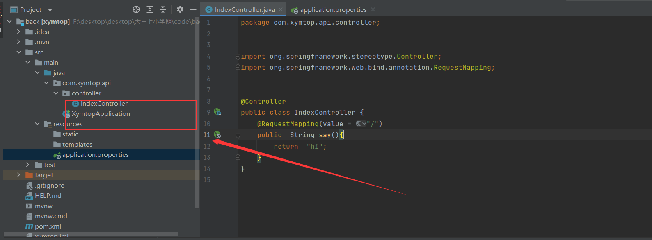

第二种错误的话，我明显没有修改视图解析器的错误，完全是默认状态，所以我认为可以排除这个错误。

第三种错误，认真比对一下可以知道，实践访问路径和注解的参数是一样的。

所以到目前为止没有找到错误发生的情况，解决错误。

但是我思考了一会，使用了另外一个注解，@RestController注解

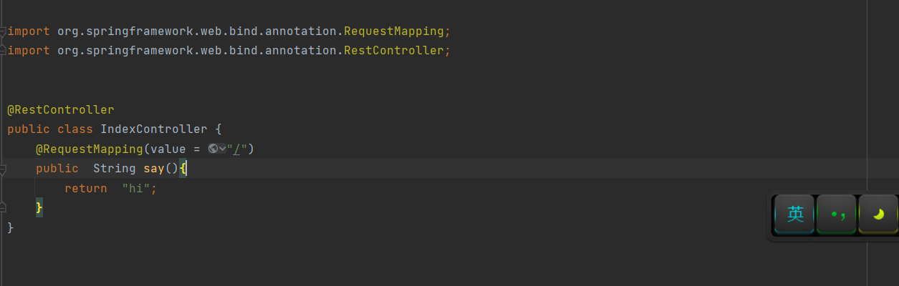

然后重启，就可以访问了，所以到现在为止我还是不知道哪里错了。

参考文献：

<https://blog.csdn.net/qq_36411874/article/details/93486993>